TBL - Banco de dados II
Yassushi

Questão 01
Código executado sem repeatable read:
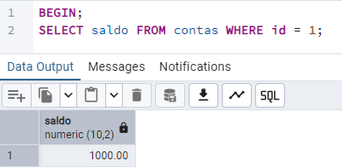
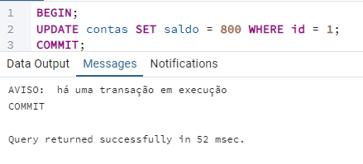
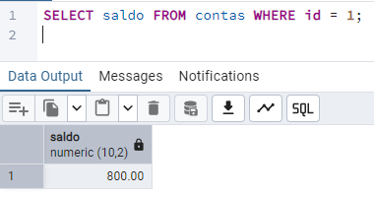
Código com repeatable read:
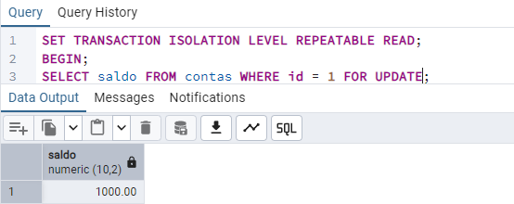
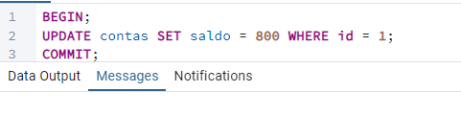
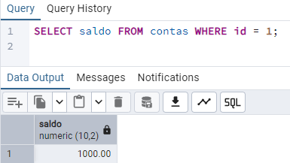
Foi mal Sushi não entendi direito essa matéria, pelo que que entendi o código repeatable ele não deixa a o t2 executar enquanto o commit não for dado, mas ele registra o valor feito em 800

Questão 02
Código sem Seriazable:
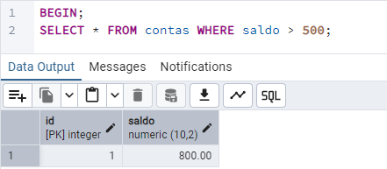
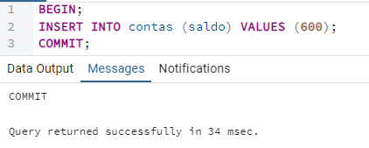
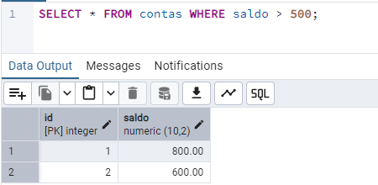
Código com Seriazable:
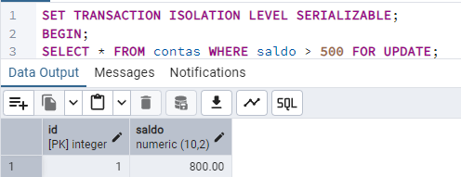
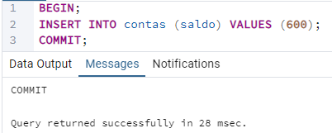
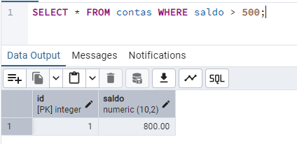
Percebe-se que no mesmo exemplo anterior ele não deixa criar um id novo enquanto não fechar a transação 1.

Questão 03
Código sem SELECT ... FOR UPDATE:
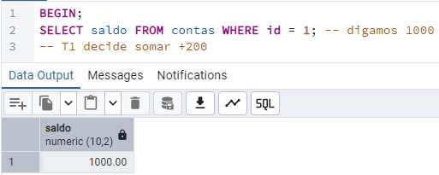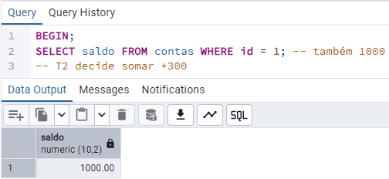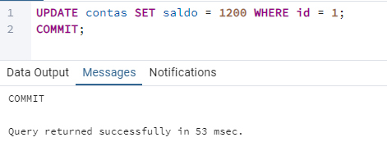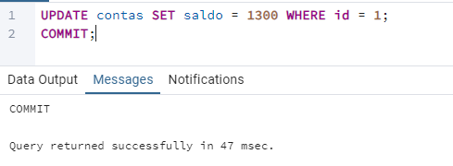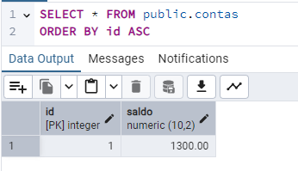
Código com SELECT ... FOR UPDATE:

